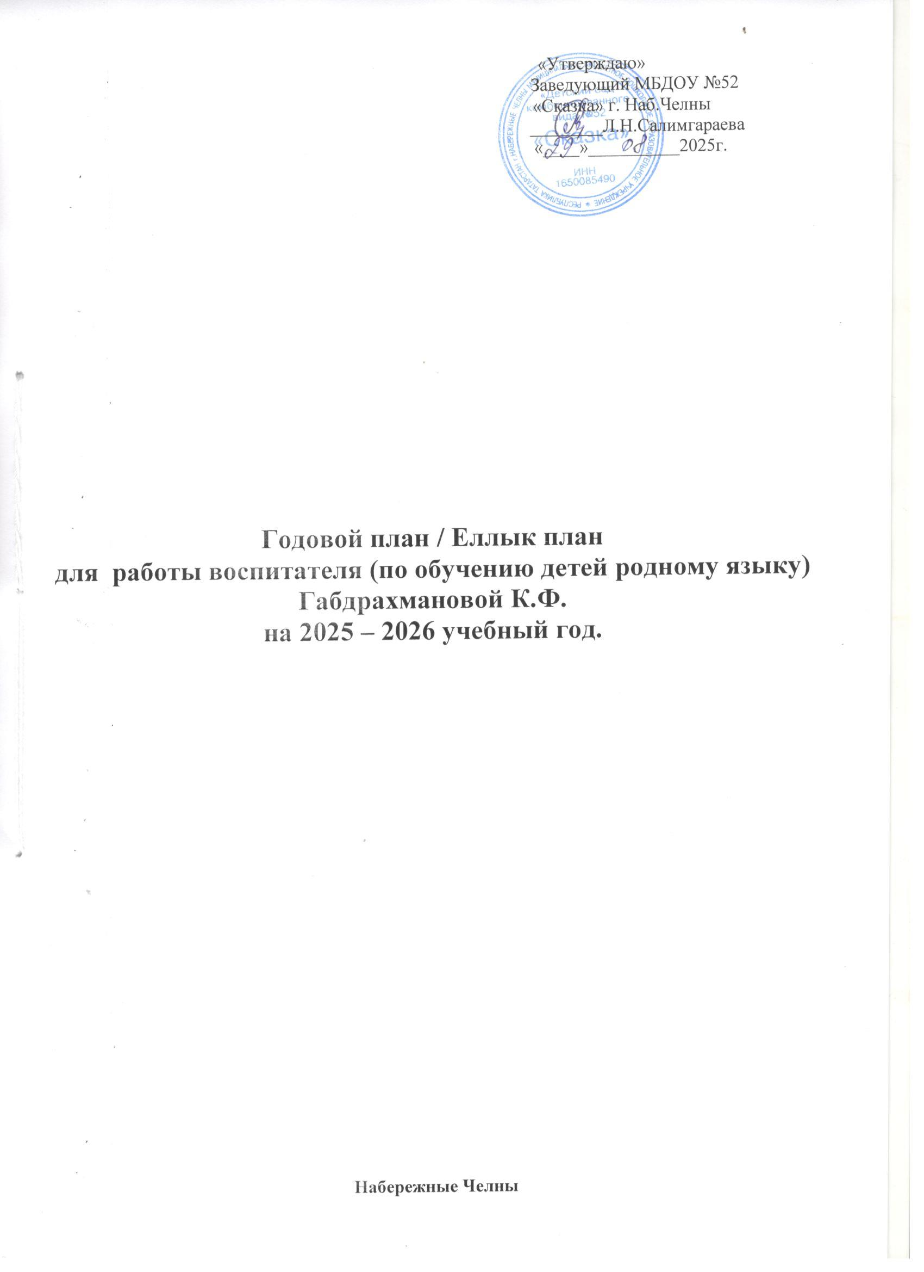
Цель: 1.Создание комфортной образовательно-развивающей среды, обеспечивающей гармоничное развитие и базовые знания в области родного, татарского языка и культуры в ДОУ.

Задачи: 1. Развивать речевую активность через использование всех компонентов устной речи в различных формах и видах детской деятельности в условиях двуязычия и использования УМК «Татарча сөйләшәбез», «Туган телдә сөйләшәбез».
2. Формировать поликультурное воспитание детей в ДОУ в процессе билингвального образования.
3. Проводить эффективные, разнообразные формы работы с родителями по созданию единого образовательного пространства по обучению детей языкам.

№  п/п | Мероприятия |  | Сроки | Ответственные
1. | Оештыру-методик эш / Организационно-методическая работа
1.1 | Составление списка детей по группам и по национальному составу, комплектование по группам. |  | Сентябрь | Воспитатель (по обучению детей родному языку) Габдрахманова К.Ф.
1.2 | Сбор сведений о выпускниках по поступлениям в школы |  | Сентябрь | Воспитатель (по обучению детей родному языку) Габдрахманова К.Ф.
1.3 | Проведение анкетирование законных представителей татарской национальности во II младшие группы вновь прибывших детей |  | Октябрь | Воспитатель (по обучению детей родному языку) Габдрахманова К.Ф.
1.4 | Оформление документаций: тарификация рабочего времени, сетка ООД, циклограмма рабочего времени, годовой план, комплексно-тематические планы, календарный план, диагностический материал (обработка, анализ данных) |  | В  течение  года | Воспитатель (по обучению детей родному языку) Габдрахманова К.Ф.
1.5 | Пополнение развивающей предметно-пространственной среды (РППС) кабинета татарского языка (презентации, ИКТ),  дидактические, настольные игры, материалы для ООД познавательно – речевого цикла. |  | В  течение  года | Воспитатель (по обучению детей родному языку) Габдрахманова К.Ф.
1.6 | Пополнение бланка данных ДОУ авторскими разработ-ками (конспекты ООД, игры, сценарии праздников, раз-влечений), подписными изданиями на татарском языке. |  | В  течение  года | Воспитатель (по обучению детей родному языку) Габдрахманова К.Ф.
1.7 | Пополнение музея экспонатами. |  | В  течение  года | Воспитатель (по обучению детей родному языку) Габдрахманова К.Ф.
1.8 | Изучение методического материала, инновационных технологий, периодическое посещение сайта Министерства образования и науки РТ. |  | В  течение  года | Воспитатель (по обучению детей родному языку) Габдрахманова К.Ф.
1.9 | Подведение итогов работы за учебный год (анализ проделанной работы) |  | Май | Воспитатель (по обучению детей родному языку) Габдрахманова К.Ф.
2. | Балалар белән эш / Работа с детьми
2.1 | Обучение детей родному, татарскому языкам, используя в работе УМК «Татарча сөйләшәбез», «Туган телдә сөйләшәбез», инновационные методики, современные развивающие технологии (ИКТ игры, моделирование, схемы, мнемотехники, пиктограммы, проектирование). |  | Постоянно | Воспитатель (по обучению детей родному языку) Габдрахманова К.Ф.
2.2 | Проведение диагностики в середине, конце  учебного года с целью прослеживания динамики  уровня усвоения детьми программного материала. |  | Декабрь  Апрель | Воспитатель по обучению детей родному языку Габдрахманова К.Ф.
2.3 | Проведение индивидуальной работы с детьми по результатам диагностики усвоения программного материала по совершенствованию диалоговой и связной речи на татарском и родном языках. |  | В течение учебного  года | Воспитатель (по обучению детей родному языку) Габдрахманова К.Ф.
2.4 | Выявление способных детей и подготовка к участию в международных, республиканских, городских конкурсах и праздниках различного уровня:  «Джалиловские чтения», «Мы помним, мы гордимся», «Бәхет йолдызы», «Родной язык – мое богатство», «Сәхнә көзгесе», «Живи родник», «Яз кояшы», «Татар малае, татар кызы», «Без Тукайны беләбез!» |  | В течение учебного  года  Ноябрь  Декабрь  Февраль  Март  Апрель | Воспитатель (по обучению детей родному языку) Габдрахманова К.Ф.
2.5 | Проведение праздников, развлечений, конкурсов и других мероприятий (выставок, викторин, интеллектуалҗных игр) по ознакомлению с традициями, культурой, бытом татарского народа и народов РТ.  Проведение системной работы с детьми по ознакомлению с биографией и творчеством великих татарских писателей (А. Алиша, М. Джалиля, Г.Тукая) |  | По плану ДОУ | Воспитатель (по обучению детей родному языку) Габдрахманова К.Ф.
2.6 | Праздники и развлечения: |  | По плану  ДОУ | Воспитатель (по обучению детей родному языку) Габдрахманова К.Ф.
2.7 | Конкурсы:  Конкурс чтецов «Я знаю язык моих предков», посвященный Международному дню родного языка |  | По плану  ДОУ | Воспитатель (по обучению детей родному языку) Габдрахманова К.Ф.
2.8 | Выставка детских работ:  -Авторские дидактические игры.  -Мой любимый город! – Минем яраткан шәһәрем!  - Мои бабушка и дедушка! – Минем әбием һәм бабам!  - Моя любимая мама – Минем яраткан әнием!  -Спасибо деду за победу!  - По произведениям татарских писателей, мультфильмам |  | По плану  ДОУ | Воспитатель (по обучению детей родному языку) Габдрахманова К.Ф.
2.9 | Тематические недели:  День родного языка  - драматизация сказки Г.Тукая «Водяная»  - развлечение «Язык моих родителей»  День Победы  -тематическая деятельность  - «Мы внуки поэта-героя М.Джалиля”  День Республики Татарстан  -развлечение «Родной Татарстан»  -беседы о народах Поволжья  -развлечение с подвижными играми народов Поволжья  - литературная викторина по произведениям татарских писателей  -выставка детских работ по произведениям татарских писателей  Неделя татарской культуры  - тематические беседы «Край мой родной»  -экскурсия в мини-этнографический музей детского сада  - выставка детских работ «Татарское декоративно-прикладное искусство»  -чтение худ. литературы татарских писателей  -драматизация в старшей группе  - развлечение с татарскими народными играми  Неделя народных праздников:  - праздник «Масленица»  - праздник «Навруз»  - праздник «Сабантуй» |  | В течение года | Воспитатель (по обучению детей родному языку) Габдрахманова К.Ф.
3. | Педагоглар белән эш / Работа с педагогами
3.1 | Методическая помощь педагогам ДОУ по обучению детей татарскому и родному языкам . |  | В течение года | Воспитатель (по обучению детей родному языку) Габдрахманова К.Ф.
3.2 | Предоставление рекомендаций по пополнению уголков групп «Туган җирем Татарстан», “Татарча сөйләшәбез»,  «Туган телдә сөйләшәбез». |  | В течение года | Воспитатель (по обучению детей родному языку) Габдрахманова К.Ф.,
3.3 | Совместная деятельность с воспитателями и узкими специалистами по созданию языковой развивающей предметно-пространственной среды (РППС) в рамках УМК «Татарча сөйләшәбез», «Туган телдә сөйләшәбез» (разработка наглядно-информационного, дидактического материала, сценариев мероприятий) |  | В течение года | Воспитатель (по обучению детей родному языку) Габдрахманова К.Ф.,
3.4 | Консультации для воспитателей:  «Естественная языковая среда стимулирует процессы овладения родным языком»;  «Применение инновационных педагогических технологий с целью закрепления татарского языка»;  «Инновационные подходы к расширению языковой среды при обучении дошкольников татарскому языку»; «Создания и расширения татароязычной развивающей среды» |  | Сентябрь | Воспитатель (по обучению детей родному языку) Габдрахманова К.Ф.,
3.5 | Участие в проведении педсоветов, семинаров, открытых мероприятий |  | В течение года | Воспитатель (по обучению детей родному языку) Габдрахманова К.Ф.,
3.6 | Проведение итоговых ООД, мастер – классов по обучению татарскому и родному языкам |  | Апрель | Воспитатель (по обучению детей родному языку) Габдрахманова К.Ф.,
4. | Ата-аналар белән эш / Работа с родителями
4.1 | Анкетирование родителей вновь поступивших детей татарской национальности младшего возраста: «Выявление уровня знания татарского языка». |  | Сентябрь | Воспитатель (по обучению детей родному языку) Габдрахманова К.Ф.
4.2 | Проведение консультации, беседы с законными представителями по обучению детей государственным языкам РТ в кабинете. |  | По плану | Воспитатель (по обучению детей родному языку) Габдрахманова К.Ф.
4.2 | Социальное партнерство, как фактор повышения качества образования и имиджа ДОУ. | По плану ДОУ |  | Воспитатель (по обучению детей родному языку) Габдрахманова К.Ф.
4.3 | Привлечение родителей к организации и проведению праздников, развлечений и других мероприятий по ознакомлению с традициями, культурой и бытом татарского народа и народов РТ. | По плану ДОУ |  | Воспитатель (по обучению детей родному языку) Габдрахманова К.Ф.
4.4 | Консультации родителям ДОУ:  «Естественная языковая среда стимулирует процессы овладения родным языком»;  «Создания и расширения татароязычной развивающей среды» | В течение года |  | Воспитатель (по обучению детей родному языку Габдрахманова К.Ф.)
4.5 | Выступления на родительских собраниях по теме:  - Мастер – класс «Изучение татарского и родного языка с использованием УМК по всем направлениям» | В течение года |  | Воспитатель (по обучению детей родному языку) Габдрахманова К.Ф.
4.6 | Консультации, индивидуальные беседы с родителями по обучению детей татарскому, родному языкам:  - «Учимся играя»  - «Развиваем память и мышление»  Дни открытых дверей, ООД, развлечения  - Открытая интегрированная творческая деятельность (средние, старшие, подг. группы)  - Итоговый просмотр ООД | В течение года  Апрель |  | Воспитатель (по обучению детей родному языку) Габдрахманова К.Ф.
4.7 | Организация конкурсных движений в ДОУ, направленное на активизацию работы педагогов и родителей по обучению детей государственным языкам РТ (конкурс рисунков, поделок по мультфильмам, стихам, сказкам), изготовление поделок из бросового материала по анимационным сюжетам УМК «Говорим по-татарски». | По плану ДОУ |  | Старший воспитатель, Воспитатель (по обучению детей родному языку) Габдрахманова К.Ф.,  Воспитатели ДОУ.
5. | Мәктәп белән элемтә / Преемственность со школой.
5.1 | Дни открытых дверей, показ ООД, совместные развлечения. | В течение года |  | Воспитатель (по обучению детей родному языку) Габдрахманова К.Ф.,  воспитатели ДОУ.
5.2 | Посещение уроков татарского языка в школе №28 | Ноябрь |  | Воспитатель (по обучению детей родному языку) Габдрахманова К.Ф.
5.3 | Совместная диагностика по усвоению уровня программного материала в подготовительных группах | Апрель |  | Воспитатель (по обучению детей родному языку) Габдрахманова К.Ф.

6. Уйныйк, көлик, бәйрәм итик.
Праздники, развлечения.

6.1 | Туган телем – бөек анам теле – Родной язык – язык моей матери. | Январь
6.2 | Дуслык бәйрәме – Фестиваль дружбы (посвященный к Международному дню родного языка). | Февраль
6.3 | «Мусе Джалилю посвящается…» – вечер памяти (старш., подг. группы) | Февраль
6.4 | Нәүрүз бәйрәме – праздник Навруз. | Март
6.5 | Тукай көне- праздник, посвящённый к дню рождения Г.Тукая | Апрель
6.6 | Милли бәйрәм – Сабан туе – Национальный праздник Сабантуй. | Июнь
6.7 | Без яшәгән шәһәр Яр Чаллы – Город, в котором мы живем – Набережные Челны. | Июль
6.8 | Татарстан – минем Республикам –Моя Республика – Татарстан. | Август
6.9 | Абдулла Алиш “Койрыклар”әкиятен сәхнәләштерү. | Октябрь

